**Kinkiety do przedpokoju**

**Urządzasz mieszkanie i szukasz eleganckich lamp do swojego korytarza? Sprawdź <strong>kinkiety do przedpokoju</strong> ze sklepu online Kaja. Poznaj szeroką ofertę firmy i wybierz najlepsze oświetlenie do swojego domu.**

**Kinkiety do przedpokoju - czy to odpowiednie oświetlenie do domu?**

Kinkiety stanowią jedne z chętniej wybieranych rodzajów lamp do domów. Nic w tym dziwnego, bowiem pasują praktycznie do każdego pomieszczenia. Sprawdzą się zarówno na korytarzu, w kuchni, łazience, salonie oraz sypialni. Wybierając oświetlenie na korytarz, warto poznać ofertę **kinkietów do przedpokoju**. To stylowe oświetlenie, które daje dużą ilość światła. Poznaj szeroką ofertę sklepu Kaja.

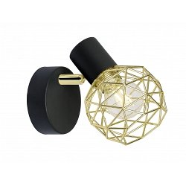

**Jakie kinkiety do przedpokoju wybrać?**

W sklepie oświetleniowym Kaja posiadamy szeroki asortyment lamp na korytarz. *Kinkiety do przedpokoju* pogrupowaliśmy w kilka podkategorii, aby łatwiej było wyszukiwać klientom interesujące ich oświetlenie. Do wyboru są kinkiety tradycyjne, nowoczesne, kryształowe, witrażowe oraz wyposażone w abażur. Wszystkie kinkiety wykonane są z najwyższą starannością z wysokiej jakości materiałów.

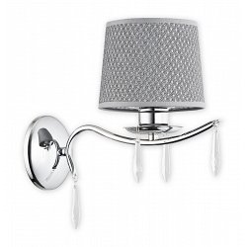

**Poznaj całą ofertę sklepu oświetleniowego Kaja**

W sklepie Kaja kupisz [kinkiety do przedpokoju](https://www.sklep.kaja.com.pl/kinkiety-do-przedpokoju-c-125_164.html), ale również inny rodzaj lamp. Oferujemy także piękne żyrandole, plafony, modne zwisy i listwy, a także szeroką ofertę lamp ogrodowych. zapraszamy na zakupy oraz do odwiedzenia naszej strony internetowej i zapoznania się z całą ofertą!